Projektdefinition

Allgemeine Definition
Im Rahmen der internen Projektarbeit der PKS Software GmbH soll eine Android App entwickelt werden, mit der Daten von Lebensmittel abgespeichert und verwaltet werden können.
So soll die App dem Benutzer helfen, zu wissen was in seinem Kühlschrank oder im Vorratslager ist, was demnächst verfällt, von was noch wie viel da ist und ob es neu eingekauft werden muss.

Funktionalitäten

Scannen von Lebensmittel
Die App soll dem Nutzer die Möglichkeit bieten, Daten von Lebensmittel mithilfe des Barcodes/Barcodenummer zu ermitteln.

      - Welche Daten werden beim Scan ermittelt und angezeigt?
Folgende Daten werden für Lebensmittel ermittelt und angezeigt:
- Produktname,
- Barcode
- Generischer Name (Knäckebrot, Limonade, etc.)
- Menge (als Zeichenkette, z.B “50 Gramm“)
- Marke
- Kategorien
- Inhaltsstoffe
- Nährwertangaben

Diese Daten werden beim Scan angezeigt. Falls gewünscht kann das jeweilige Lebensmittel dann dem Inventar hinzugefügt werden. Dann werden die Daten und die Menge gespeichert.

      - Woher kommen die Daten?

Grundsätzlich wird versucht über eine Internetverbindung die Daten über die Open Food Facts API zu ermitteln. Open Food Facts ist eine Lebensmittel Datenbank und die Homepage ist unter https://world.openfoodfacts.org/ zu erreichen. Im Folgenden wird die Open Food Facts API als API Bezeichnet.
Falls Daten zu einem Barcode nicht gefunden werden, können diese vom Nutzer in der App angepasst werden.
Sollte ein Barcode gar nicht erkannt werden, so kann der Nutzer selbst einen eigenen Eintrag für das Lebensmittel anlegen. Das Ablaufdatum der Lebensmittel ist vom Barcode unabhängig. Um diesen Wert für das Lebensmittel zu sichern muss dieser Wert vom Nutzer eingetragen werden.

Verwalten der eingetragenen Lebensmittel
Eine weitere Funktionalität ist die Verwaltung der eingetragenen Lebensmittel. Die App besitzt ein Inventar welche alle eingescannten Lebensmittel auflistet. Es wird die jeweilige Anzahl der einzelnen Lebensmittel angezeigt. Bei Verbrauch eines Lebensmittels muss der Nutzer dieses Lebensmittel aus dem Inventar entfernen bzw. die Anzahl vermindern.
Beispiel: Der Nutzer hat drei Packungen Milch im Inventar und nimmt sich eine aus dem Schrank zum Kochen und leert diese direkt. Nun muss die Anzahl der Milchpackungen im Inventar um eins verringert werden.
Dies ist nötig um dem Nutzer die Möglichkeit zu bieten, eine Mindestmenge zu definieren, ab wann das Lebensmittel wieder auf die Einkaufsliste soll.

      - Benachrichtigung vor Lebensmittelverfall
Lebensmittel welche vom Nutzer dem Inventar hinzugefügt werden, können ein Verfallsdatum haben. Dieses wird vom Nutzer festgelegt und muss eingetragen werden.
Falls Verfallsdatum eines Lebensmittels fast erreicht ist, erhält der Nutzer eine Benachrichtigung auf sein Gerät, welche Ihn darauf hinweist, das Lebensmittel zu verbrauchen.

Mindestmenge
Die Mindestmenge eines Lebensmittels legt fest, ab wann die App dem Nutzer eine Benachrichtigung auf der Oberfläche anzeigt, welche Ihn daran erinnern soll dieses Lebensmittel erneut zu kaufen und dem Nutzer eine Auswahl der Einkaufslisten bietet, falls der Nutzer das Lebensmittel direkt wieder kaufen möchte.
Beispiel: Mindestmenge für Milch ist drei Packungen. Nutzer nimmt die viertletzte Packung aus seinem Schrank und verringert die Menge der Milch im Inventar um eins. Eine Meldung erscheint welche den Nutzer auf die Mindestmenge aufmerksam macht. Falls gewünscht kann dieses Lebensmittel direkt auf eine Einkaufsliste gepackt werden.

Einkaufslisten
Die App bietet dem Nutzer die Möglichkeit beliebig viele Einkaufslisten zu erstellen und diese zu verwalten.
Einträge der Einkaufslisten können von Hand hinzugefügt werden oder der Nutzer referenziert ein eingescanntes Lebensmittel mit einer Einkaufsliste.

Beispiel: Der Nutzer möchte aus seinem vorhandenen Inventar eine neue Einkaufsliste erstellen welche den Wocheneinkauf auflistet. Er kann direkt Lebensmittel die im Inventar sind einer Einkaufsliste zuweisen.
Falls der Nutzer Lebensmittel auf die Einkaufsliste packen möchte, welche aber nicht im Inventar sind, muss der Nutzer zumindest den Namen des Produkts/Lebensmittel und einer Anzahl festlegen. Die Anzahl ist nicht fest als Ganzzahl definiert da zum Beispiel Mehl in Gramm und Wasser in Liter angegeben wird.

Technische Details

Entwicklung der App
Die Entwicklung der Android-App soll in der Entwicklungsumgebung Android-Studio stattfinden. Zur Entwicklung wird die Programmiersprache Kotlin mit der Version 1.3.31 verwendet.

Verwaltung der Daten
Die Daten sollen mit SQLite mit Hilfe der ROOM-API auf dem Android-Gerät gespeichert und verwaltet werden.

Screens

Genereller Aufbau
Im unteren Bereich des Screens befindet sich eine BottomNavigation mit der zum Scanner, zum Inventar und zur Einkaufsliste navigiert werden kann. Die BottomNavigation zieht sich durch die komplette Applikation. Zum Start wird der Scanner-Screen angezeigt.

Scanner
Der Screen des Scanners besteht aus einem Button welcher die Kamera öffnet um einen Barcode abzuscannen. Sollte der Scann eines Barcodes nicht funktionieren so existiert noch ein Button um einen Manuellen Eintrag oder eine manuelle Abfrage nach einem Barcode abzusetzen. Sollte der Scan erfolgreich sein, so wird direkt eine API-Abfrage mit dem Barcode gestartet.

Nach der API-Abfrage werden die Details des Produkts in der Oberfläche im Produkt-Screen angezeigt. Sollte die API-Abfrage keine oder unvollständige Details liefern, wird dennoch der Produkt-Screen angezeigt und der Nutzer hat die Möglichkeit weitere Daten einzutragen.

Inventar
Der Screen des Inventars besteht aus einer RecyclerView welche die einzelnen Produkte auflistet welche in der Datenbank im Inventar gespeichert sind. Des Weiteren befindet sich rechts unten ein Button um weitere Produkte dem Inventar hinzuzufügen. Bleibt man länger auf einem einzelnen Produkt mit seinem Finger, so selektiert man diesen Eintrag. Dies bietet die Möglichkeit, den Eintrag zu löschen oder zu bearbeiten.

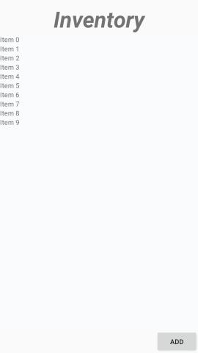

Item-Eintrag im Inventar
Die Anzeige eines Produktes besteht aus:
- Bildchen (optional, mögl. Bild aus API, Bild vom User vom Produkt / Kategorie-Bild)
- Beschreibung des Items (entw. Vom User oder aus API)
- Barcode / ID (von User angelegtes Item -> ID (oder Bacode bei Scan) | von API -> Barcode)

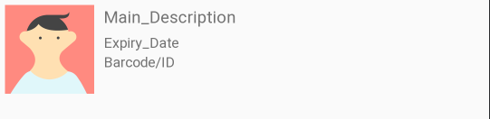

Einkaufsliste-Main
Der Main-Screen der Einkaufsliste besteht wie das Inventar aus einer RecyclerView welche alle bestehenden Einkaufslisten anzeigt und einem „+“-Button um eine neue Einkaufsliste zu erstellen. Bleibt der Nutzer lange mit dem Finger auf einer Einkaufsliste, so bekommt er die Möglichkeit diese zu löschen.

Klickt man mit dem Finger auf eine einzelne Einkaufsliste so öffnet sich die Detail-Ansicht der selektierten Einkaufsliste. Hier kann der Nutzer dann Einträge löschen, indem er mit dem Finger lange auf dem Eintrag bleibt und dann Löschen auswählt und der Nutzer kann den Eintrag bearbeiten (selbiges wie beim Löschen nur „Bearbeiten“ auswählen). Der Nutzer kann über einen Button weitere Lebensmittel hinzufügen. Er kann bestehende Auswählen oder selbst einen neuen Eintrag erstellen.
kann man diese löschen oder bearbeiten. Ein einfacher Klick auf eine Einkaufsliste öffnet die Einkaufsliste-Detail Anzeige (Siehe Inventar-Main)

Einkaufsliste-Detail
Dieser Screen besteht aus einer RecyclerView welche die Produkte die der Einkaufsliste zugeordnet wurden anzeigt. Ein Eintrag eines Produktes besteht aus:
- Bildchen (optional, mögl. Bild aus API, Bild vom User vom Produkt / Kategorie-Bild)
- Beschreibung des Items (entw. Vom User oder aus API)
- Eine Notiz des Nutzers z.B „2 Dosen“
- Den Barcode falls dieser dem Produkt schon zugewiesen wurde

TODO: Neues Bild

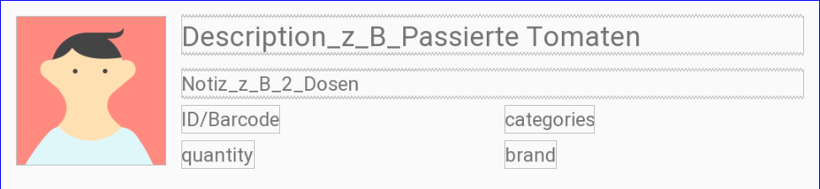

Produkt
Der Produkt-Screen besteht aus einem Bild im oberen Bereich und einer Auflistung von Details des Produktes. Sollten keine oder unvollständige Details für das Produkt vorhanden sein, so kann der Benutzer diese Details erweitern, anpassen.
Der Benutzer hat außerdem die Möglichkeit das Produkt direkt ins Inventar hinzuzufügen, einen Alarm für das Verfallsdatum oder für die Mindestmenge des Produkts zu erstellen oder das Produkt einer oder mehrerer Einkaufslisten zuweisen.
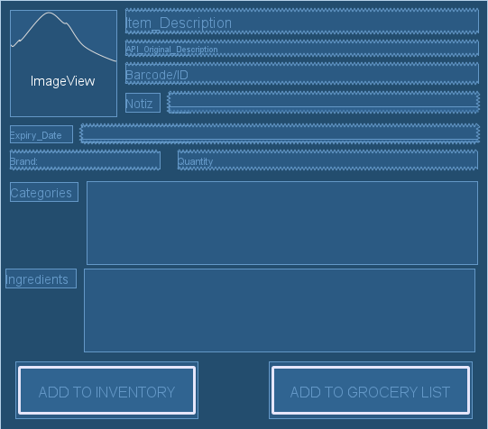

Navigation

BottomNavigation
In allen Screens gibt es eine BottomNavigationBar. Diese besteht aus drei Buttons/Items.
Scanner, Einkaufsliste und Inventar. Mit diesen Buttons kann man zu den jeweiligen Main-Screens navigieren.

Navigationsflow
GroceryList-Main:
Die Applikation bietet dem Anwender einen gewissen Navigationsflow abh. des Screens an.
Z.B Einkaufsliste. Zuerst öffnet der Benutzer die Einkaufslisten-Anzeige. (GroceryListMain) danach selektiert der User eine Einkaufsliste (GroceryListDetail). Nun möchte der Nutzer einen neuen Artikel hinzufügen (AddGroceryListItem). Bei OK werden die Daten übernommen und der User kommt zur GroceryListDetail-Ansicht zurück.

Scanner-Main:
User scannt einen Barcode ab. Daten werden über die API ermittelt und in der DetailItemView angezeigt. Nutzer hat die Möglichkeiten Details zu bearbeiten, Produkt einer Einkaufsliste oder dem Inventar hinzuzufügen.

Item-Detail-View

Datenverarbeitung

ROOM und SQLite
Zum Verwalten der Daten wird ROOM verwendet. ROOM bietet die Möglichkeit, einfach Datenbankstrukturen zu definieren und diese via Objekte im Sourcecode anzusprechen.
Nötige Entitäten:

GroceryLists
- GL_ID (Primary, Long)
- Description (String)

GL_Item_Mapping (Komb. Aus GL_ID & Product_ID ist Primary Key)
- GL_ID (Long)
- Product_id (Long)
- Notiz (String)

Products
- Product_id (Primary, Long)
- Barcode_id (Secondary, Long)
- Description (String)
- ExpiryDate(Date)

Barcodes
- Barcode_ID (Primary, Long)
- Description (String, Optional)

Inventory
- Inventory_ID (Primary, Long)
- Product _ID (Secondary, Long)

Beispiel DB

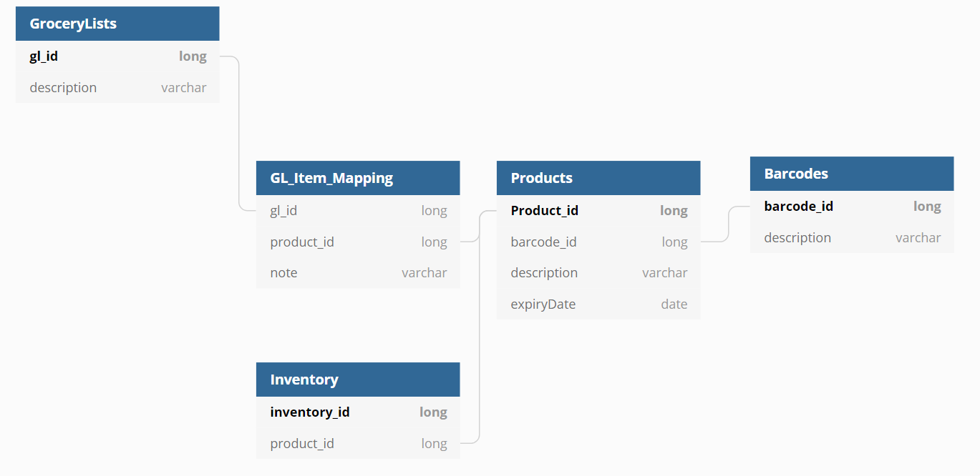

Zeitplanung
 |  | in h
Projektplanung |  | geplant | benötigt
 | Erstellen eines Projektauftrags | 2
 | Erstellen eines Projektterminplans als Netzplan | 2
 | Erstellen einer Kostenplanung | 2
Programmiertechnische Aufgaben
 | Installation Android-Studio | 2
 | Emulation der Anwendung auf Smartphone | 2
 | Informationen Sammeln Kotlin & Android Studio | 20
 | Verwendung von GitHub & Git zur SCM | 4
 | Oberfläche erstellen | 20
 | Logik programmieren | 40
 | DB auswählen | 5
 | DB Struktur erstellen | 5
 | Daten in DB speichern | 5
 | Daten aus DB laden | 5
 | Abfragen auf API | 10
 | Barcode via Kamera abscannen | 8
Abschlussphase
 | Abschlusstests | 16
 | Abnahme des Projekts | 8
 |  | 156

